สรุปผลการปฏิบัติงานยาเสพติด ประจำเดือนมีนาคม 2568

1. วันที่ 4 มีนาคม 2568 ภายใต้การอำนวยการของ พ.ต.อ.บุญเชิญ ลิ่มประจวบพงษ์ ผกก.สภ.สิชล พ.ต.ท.สัญชัย ใจห้าว รอง ผกก.สส.สภ.สิชล พ.ต.ท.บุศริน คีรีเพ็ชร รอง ผกก.ป.สภ.สิชล ควบคุมการปฏิบัติโดย พ.ต.ท.ภูรินท์ เพชรที่วัง สว.สส.สภ.สิชล ได้ร่วมกันจับกุมตัว นายโสภณ พรหมสวัสดิ์ อายุ 28 ปี อยู่ 346 ม.5 ต.สิชล อ.สิชล จ.นครศรีธรรมราช พร้อมของกลาง ยาบ้า 215 เม็ด ในข้อหามียาเสพติดให้โทษประเภท 1 เมทแอมเฟตามีน ไว้ในครอบครองโดยไม่ได้รับอนุญาตและเสพสารเสพติดให้โทษประเภท 1 เมทแอมเฟตามีนโดยผิดกฎหมาย นำส่งพนักงานสอบสวนดำนินคดีตามกฎหมาย ตาม ปจว.ข้อ 1 เวลา 02.23 น. คดีที่ 95/68 พ.ต.ต.ปิยวัชร จีนอ่วม พงส.
2. วันที่ 6 มีนาคม 2568 ภายใต้การอำนวยการของ พ.ต.อ.บุญเชิญ ลิ่มประจวบพงษ์ ผกก.สภ.สิชล พ.ต.ท.สัญชัย ใจห้าว รอง ผกก.สส.สภ.สิชล พ.ต.ท.บุศริน คีรีเพ็ชร รอง ผกก.ป.สภ.สิชล ควบคุมการปฏิบัติโดย พ.ต.ท.ภูรินท์ เพชรที่วัง สว.สส.สภ.สิชล ได้ร่วมกันจับกุมตัว นายธีระศักดิ์ ฤทธิรุตน์ อายุ 41 ปี อยู่ 63/6 ม.1 ต.สี่ขีด อ.สิชล จ.นครศรีธรรมราช พร้อมของกลาง ไอซ์ 0.13 กรัม ในข้อหามียาเสพติดให้โทษประเภท 1 เมทแอมเฟตามีน ไว้ในครอบครองโดยไม่ได้รับอนุญาตและเสพสารเสพติดให้โทษประเภท 1 เมทแอมเฟตามีนโดยผิดกฎหมาย นำส่งพนักงานสอบสวนดำนินคดีตามกฎหมาย ตาม ปจว.ข้อ 6 เวลา 19.16 น. คดีที่ 96/68 พ.ต.ต.สุวิทย์ ทองสุภา พงส.



3. วันที่ 11 มีนาคม 2568 ภายใต้การอำนวยการของ พ.ต.อ.บุญเชิญ ลิ่มประจวบพงษ์ ผกก.สภ.สิชล พ.ต.ท.สัญชัย ใจห้าว รอง ผกก.สส.สภ.สิชล พ.ต.ท.บุศริน คีรีเพ็ชร รอง ผกก.ป.สภ.สิชล ควบคุมการปฏิบัติโดย พ.ต.ท.ภูรินท์ เพชรที่วัง สว.สส.สภ.สิชล ได้ร่วมกันจับกุมตัว นายนันทวุฒิ ชัยฤกษ์ อายุ 34 ปี อยู่ 17/1 ม.7 ต.ตลิ่งชัน อ.ท่าศาลา จ.นครศรีธรรมราช และ น.ส.สิตานันท์ เพชรชู อายุ 33 ปี อยู่ 89/2 ม.7 ต.เทพราช อ.สิชล จ.นครศรีธรรมราช พร้อมของกลาง ไอซ์ 93.27 กรัม ยาบ้า 12845 เม็ด ในข้อหาร่วมกันจำหน่ายยาเสพติดให้โทษประเภท 1 เมทแอมเฟตามีน ไว้ในครอบครองเพื่อจำหน่ายโดยไม่ได้รับอนุญาตและเสพสารเสพติดให้โทษประเภท 1 เมทแอมเฟตามีนโดยผิดกฎหมาย นำส่งพนักงานสอบสวนดำนินคดีตามกฎหมาย ตาม ปจว.ข้อ 2 เวลา 02.13 น. คดีที่ 97/68 พ.ต.ต.สุวิทย์ ทองสุภา พงส.

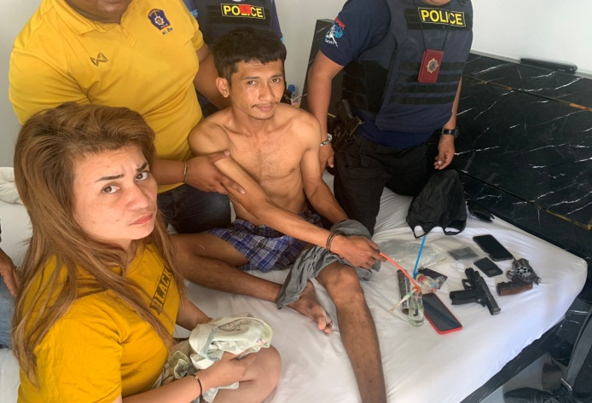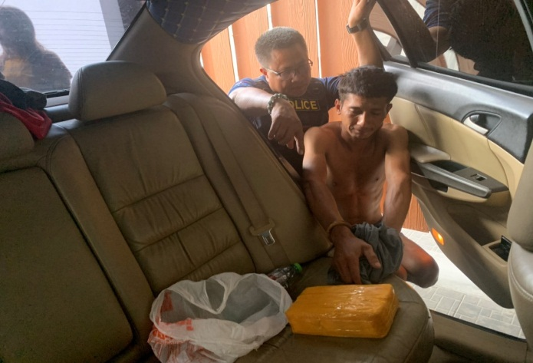

4. วันที่ 11 มีนาคม 2568 ภายใต้การอำนวยการของ พ.ต.อ.บุญเชิญ ลิ่มประจวบพงษ์ ผกก.สภ.สิชล พ.ต.ท.สัญชัย ใจห้าว รอง ผกก.สส.สภ.สิชล พ.ต.ท.บุศริน คีรีเพ็ชร รอง ผกก.ป.สภ.สิชล ควบคุมการปฏิบัติโดย พ.ต.ท.ภูรินท์ เพชรที่วัง สว.สส.สภ.สิชล ได้ร่วมกันจับกุมตัว นายกิตติชัย ขาวนุ้ย อายุ 38 ปี อยู่ 160 ม.6 ต.ทุ่งใส อ.สิชล จ.นครศรีธรรมราช พร้อมของกลาง ไอซ์ 49.28 กรัม ในข้อหาจำหน่ายและมียาเสพติดให้โทษประเภท 1 เมทแอมเฟตามีน ไว้ในครอบครองเพื่อจำหน่ายโดยไม่ได้รับอนุญาตและเสพสารเสพติดให้โทษประเภท 1 เมทแอมเฟตามีนโดยผิดกฎหมาย นำส่งพนักงานสอบสวนดำนินคดีตามกฎหมาย ตาม ปจว.ข้อ 3 เวลา 02.35 น. คดีที่ 98/68 พ.ต.ต.สุวิทย์ ทองสุภา พงส.

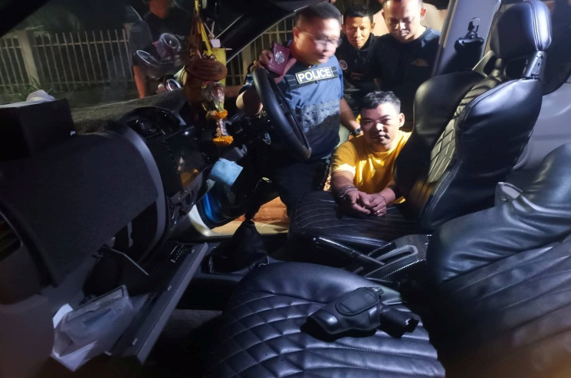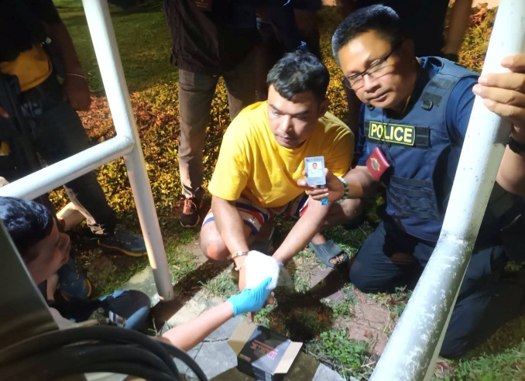

5. วันที่ 13 มีนาคม 2568 ภายใต้การอำนวยการของ พ.ต.อ.บุญเชิญ ลิ่มประจวบพงษ์ ผกก.สภ.สิชล พ.ต.ท.สัญชัย ใจห้าว รอง ผกก.สส.สภ.สิชล พ.ต.ท.บุศริน คีรีเพ็ชร รอง ผกก.ป.สภ.สิชล ควบคุมการปฏิบัติโดย พ.ต.ท.ภูรินท์ เพชรที่วัง สว.สส.สภ.สิชล ได้ร่วมกันจับกุมตัว นายชัชวรินท์ ใจห้าว อายุ 38 ปี อยุ๋ 62 ม.9 ต.ฉลอง อ.สิชล จ.นครศรีธรรมราช พร้อมของกลาง ไอซ์ 0.12 กรัม ในข้อหามียาเสพติดให้โทษประเภท 1 เมทแอมเฟตามีน ไว้ในครอบครองโดยไม่ได้รับอนุญาตและเสพสารเสพติดให้โทษประเภท 1 เมทแอมเฟตามีนโดยผิดกฎหมาย นำส่งพนักงานสอบสวนดำนินคดีตามกฎหมาย ตาม ปจว.ข้อ 7 เวลา 18.16 น. คดีที่ 102/68 พ.ต.ต.สุวิทย์ ทองสุภา พงส.
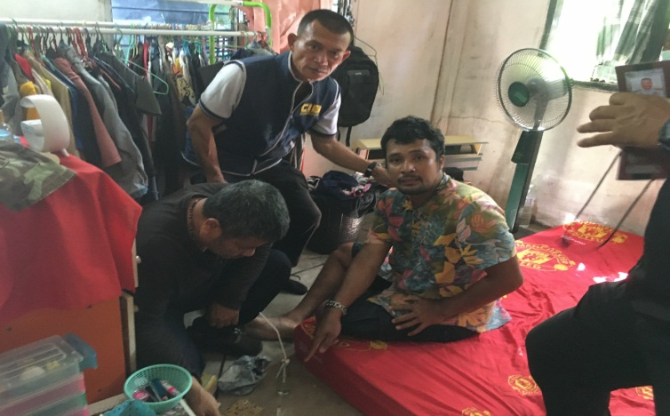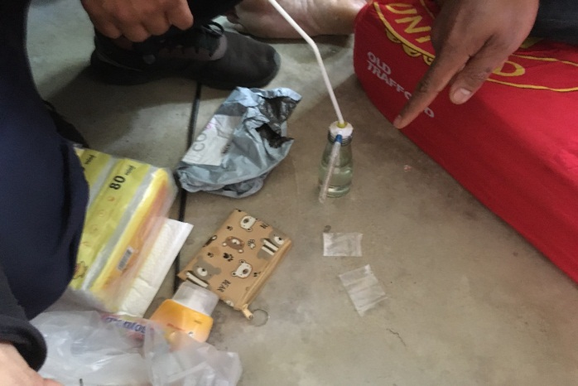

6. วันที่ 13 มีนาคม 2568 มีนาคม 2568 ภายใต้การอำนวยการของ พ.ต.อ.บุญเชิญ ลิ่มประจวบพงษ์ ผกก.สภ.สิชล พ.ต.ท.สัญชัย ใจห้าว รอง ผกก.สส.สภ.สิชล พ.ต.ท.บุศริน คีรีเพ็ชร รอง ผกก.ป.สภ.สิชล ควบคุมการปฏิบัติโดย พ.ต.ท.ภูรินท์ เพชรที่วัง สว.สส.สภ.สิชล ได้ร่วมกันจับกุมตัว นายสิทธิศักดิ์ ใจฟู อายุ 31 ปี อยู่ 114 ม.3 ต.เขาน้อย อ.สิชล จ.นครศรีธรรมราช พร้อมของกลาง ไอซ์ 0.29 กรัม ในข้อหามียาเสพติดให้โทษประเภท 1 เมทแอมเฟตามีน ไว้ในครอบครองโดยไม่ได้รับอนุญาตและเสพสารเสพติดให้โทษประเภท 1 เมทแอมเฟตามีนโดยผิดกฎหมาย นำส่งพนักงานสอบสวนดำนินคดีตามกฎหมาย ตาม ปจว.ข้อ 8 เวลา 18.35 น. คดีที่ 103/68 พ.ต.ต.สุวิทย์ ทองสุภา พงส.

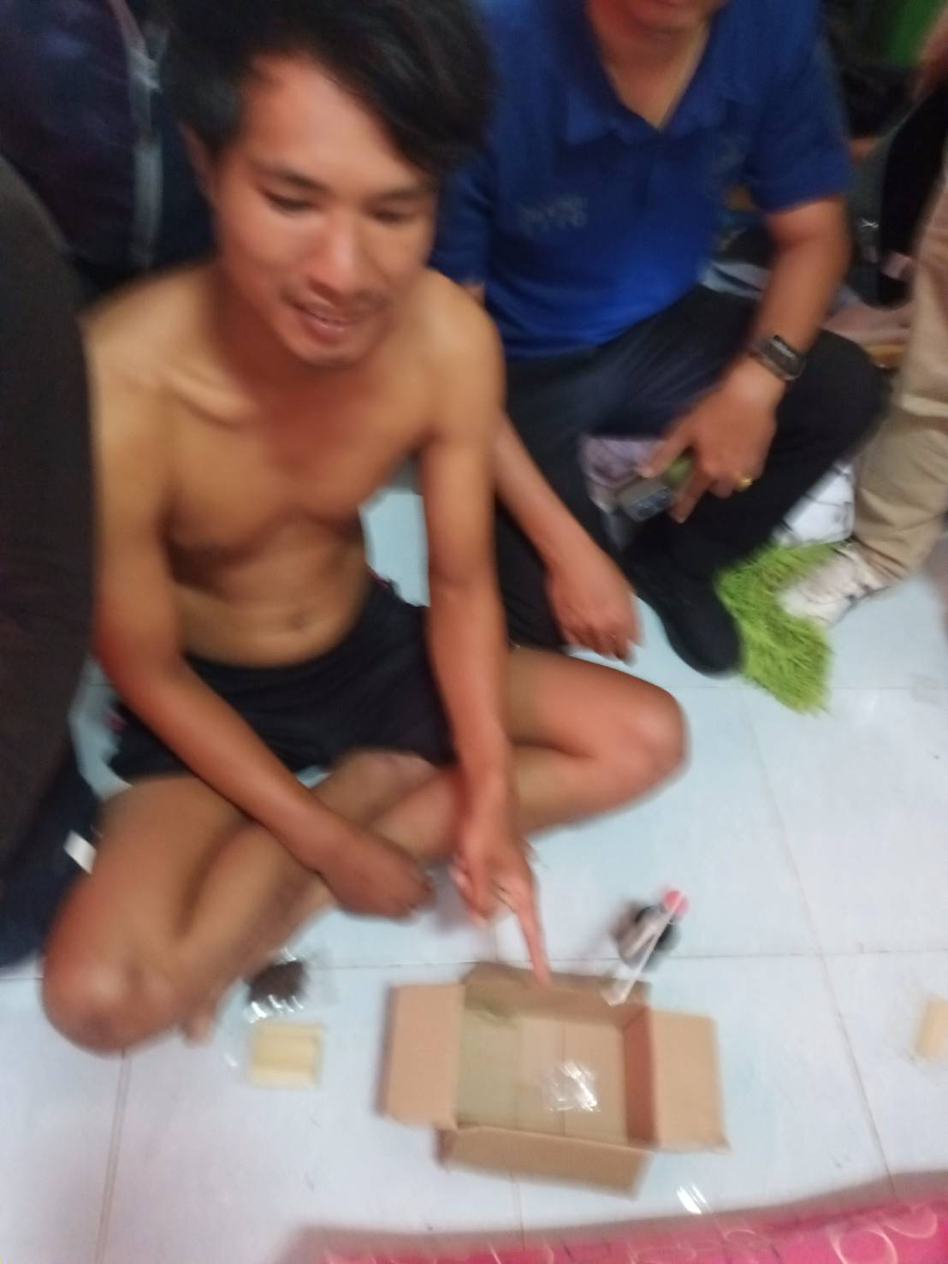

7. วันที่ 17 มีนาคม 2568 ภายใต้การอำนวยการของ พ.ต.อ.บุญเชิญ ลิ่มประจวบพงษ์ ผกก.สภ.สิชล พ.ต.ท.สัญชัย ใจห้าว รอง ผกก.สส.สภ.สิชล พ.ต.ท.บุศริน คีรีเพ็ชร รอง ผกก.ป.สภ.สิชล ควบคุมการปฏิบัติโดย พ.ต.ท.ภูรินท์ เพชรที่วัง สว.สส.สภ.สิชล ได้ร่วมกันจับกุมตัว นายวิศว พรหมอินทร์ อายุ 24 ปี อยู่ 67/1 ม.3 ต.ทุ่งปรัง อ.สิชล จ.นครศรีธรรมราช พร้อมของกลาง ไอซ์ 0.09 กรัม ในข้อหามียาเสพติดให้โทษประเภท 1 เมทแอมเฟตามีน ไว้ในครอบครองโดยไม่ได้รับอนุญาตและเสพสารเสพติดให้โทษประเภท 1 เมทแอมเฟตามีนโดยผิดกฎหมาย นำส่งพนักงานสอบสวนดำนินคดีตามกฎหมาย ตาม ปจว.ข้อ 7 เวลา 16.35 น. คดีที่ 105/68 พ.ต.ต.สุวิทย์ ทองสุภา พงส.

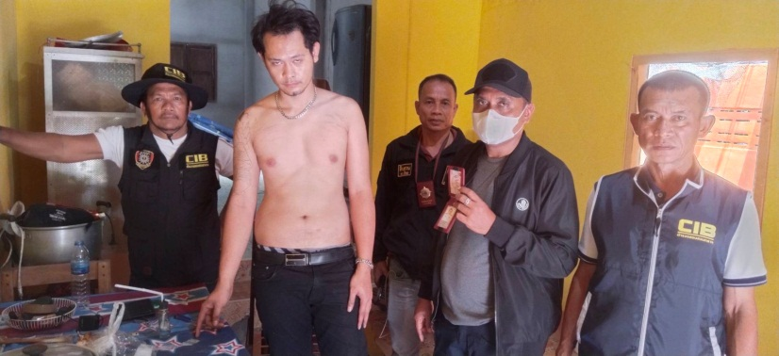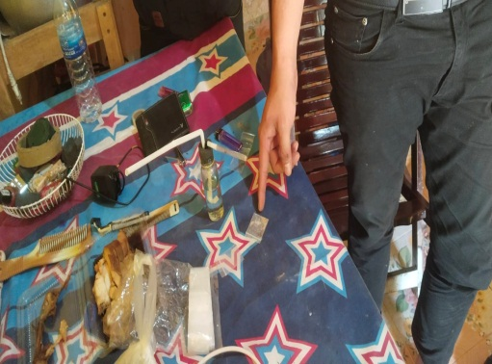

8. วันที่ 17 มีนาคม 2568 ภายใต้การอำนวยการของ พ.ต.อ.บุญเชิญ ลิ่มประจวบพงษ์ ผกก.สภ.สิชล พ.ต.ท.สัญชัย ใจห้าว รอง ผกก.สส.สภ.สิชล พ.ต.ท.บุศริน คีรีเพ็ชร รอง ผกก.ป.สภ.สิชล ควบคุมการปฏิบัติโดย พ.ต.ท.ภูรินท์ เพชรที่วัง สว.สส.สภ.สิชล ได้ร่วมกันจับกุมตัว นายกิตติชัย อินทร์คง อายุ 26 ปี อยู่ 28/7 ม.4 ต.สี่ขีด อ.สิชล จ.นครศรีธรรมราช พร้อมของกลาง ไอซ์ 1.36 กรัม ในข้อหามียาเสพติดให้โทษประเภท 1 เมทแอมเฟตามีน ไว้ในครอบครองโดยไม่ได้รับอนุญาตและเสพสารเสพติดให้โทษประเภท 1 เมทแอมเฟตามีนโดยผิดกฎหมาย นำส่งพนักงานสอบสวนดำนินคดีตามกฎหมาย ตาม ปจว.ข้อ 10 เวลา 18.17 น. คดีที่ 106/68 พ.ต.ต.สุวิทย์ ทองสุภา พงส.

